Centro Ocupacional Koynos
Proyecto de Transformación de los servicios
¡Yo aprendo, Yo opino !

PROYECTO DE TRASFORMACIÓN DE SERVICIOS
CENTRO OCUPACIONAL KOYNOS

- Presentación del centro
El Centro Ocupacional Koynos forma parte de la Cooperativa Valenciana Koynos, entidad sin ánimo de lucro fundada hace 40 años por un grupo de familias de personas con Síndrome de Down.
Formada actualmente por un Centro de Educación Especial, un Centro Ocupacional y un Programa de Ocio y Vida Independiente.
La entidad tiene como misión la mejora de la calidad de vida de las personas con diversidad funcional a través de la promoción y creación de servicios y actividades que contribuyen al desarrollo de sus habilidades y capacidades.
El Centro Ocupacional, subvencionado por la Conselleria de Bienestar Social, atiende a personas con diversidad funcional y trastornos del desarrollo, que presentan necesidades específicas de apoyo extenso o generalizado.
El proyecto del centro ofrece diferentes programas dirigidos a mejorar los resultados personales, desarrollando las dimensiones de calidad de vida.

- Proyecto de trasformación
El Centro Ocupacional se suma en Febrero de 2016 en el proyecto de trasformación de los servicios que ofrece Plena Inclusión.
Basado en :
  - Cambio de paradigma: -Centrado en la persona y no en la discapacidad.
  - Centrado en la persona, la familia y en el contexto natural.
  - Colaboración estrecha y en igualdad entre personas, familias y profesionales.
  - La misión de Plena Inclusión: -Servicio centrado en la personal y en los derechos de las personas con discapacidad contemplados en la convención de la ONU.
Fases:
1. Constitución de equipo de proyecto:
- Coordinadora/Entidad titular cooperativa.
- Madre/Entidad titular.
- Psicólogo C.O.
- Monitor ocupacional.
- Usuaria C.O.
- Voluntaria C.O
- Monitora ocupacional/Coordinadora del proyecto.

2. Autoevaluación del centro:
- Cuestionario de vinculación positiva.
- Sistema Eficaces.
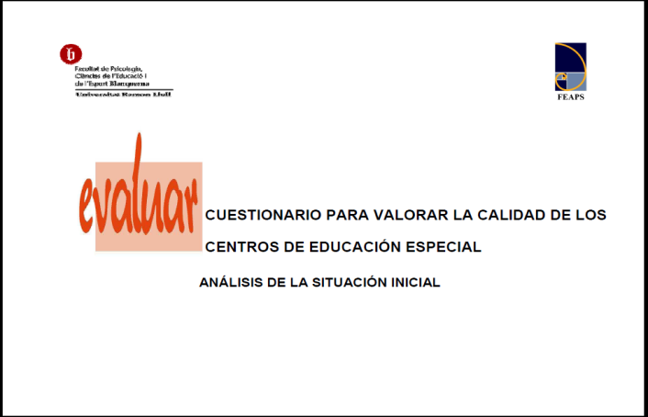

3. Resultados:

PUNTOS FUERTES | PUNTOS DÉBILES
- Se elabora PAI.  - Evaluación y seguimiento sobre la evolución de los usuarios(Evaluación dos veces al año/seguimiento semanal/cuestionario trimestral).  - Programas para potenciar el desarrollo personal bienestar emocional, material y físico.( HHSS, HAF, Actividad física..)  - Cuestionario de satisfacción.  - Participación de los usuarios en las Asambleas.  - Programaciones de los programas llevados a cabo en el centro.  - Protocolos. | - Elaborar y formalizar los cauces de participación de los usuarios, potenciando la autodeterminación.  - Organizar el PAI en base a las dimensiones de calidad de vida.  - Formación del Código Ético  - Fomentar las relaciones interpersonales.  - Fomentar la comunicación: Proyectos de mejorar la comunicación de los usuarios y utilización de sistemas alternativos de comunicación/ Programa de comunicación interna.

ACUERDOS
- Elaborar un Proyecto de participación de los usuarios
- Agenda personal.
- Planificación mensual.
- Proyecto de comunicación.
- PAI: organizar el Plan en base a las dimensiones de calidad de vida.
- Código Ético

4. Microtransformaciones:
Área de autonomía y autodeterminación:
- Asambleas.
- Reuniones de Delegados.
- Participación en el Consejo de Centro.
- Valoración del Menú.
- Elección del trabajo diario.
- Encuesta de Satisfacción.

Área de comunicación:
- Accesibilidad a la información
- Programas de comunicación

ÁREA DE AUTONOMÍA Y AUTODETERMINACIÓN
La autonomía es un derecho que hace referencia a la garantía de que la persona, al margen de sus capacidades, puedan desarrollar un proyecto vital basado en su identidad personal y tener control sobre él mismo.
Se pretende adquirir y mantener el conjunto de habilidades que tienen las personas con diversidad funcional que forman parte de nuestro centro, para hacer sus propias elecciones, tomar sus decisiones relacionadas en cada aspecto de su vida cotidiana y responsabilizarse de las consecuencias de las mismas, tomando conciencia de aquello de lo que es y no es correcto.
Se han planificado diferentes acciones que permitan el aumento de la autonomía y autodeterminación de los usuarios nuestro centro basado en una práctica y aprendizaje que proviene de uno mismo y de la interacción social.
Acción 1 Asambleas
Reuniones semanales en las cuales participan todos los usuarios del centro divididos en diferentes grupos de un máximo de 20 personas.
Este programa se pone en funcionamiento para satisfacer la demanda de los propios usuarios de poder participar en la planificación y organización de las actividades que se van a llevar a cabo en el centro y que tiene como objetivo mejorar su desarrollo integral y su calidad de vida.

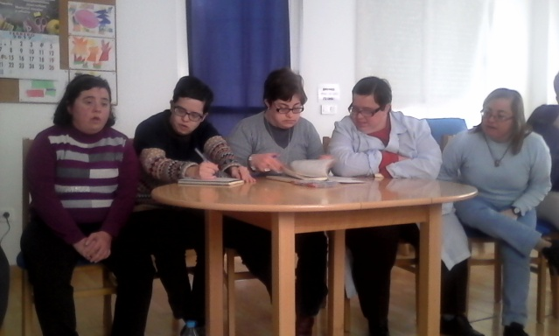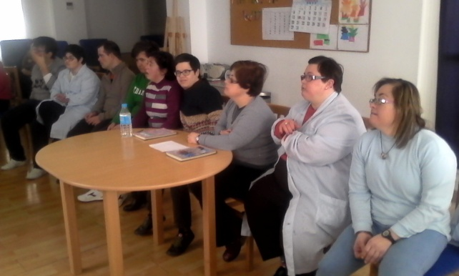

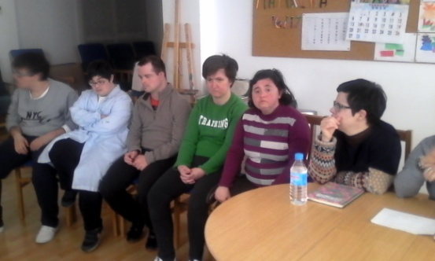

OBJETIVOS GENERALES | OBJETIVOS ESPECIFICOS | METODOLOGÍA | ACTIVIDADES | TEMPORALIZACIÓN | SISTEMAS DE COMUNICACIÓN
-Participar de forma activa en las sesiones.  -Expresar sentimiento, deseos, ideas y opiniones, ajustándose progresivamente a los diferentes contextos y situaciones de comunicación.  -Adquirir habilidades que les permiten desarrollar un pensamiento crítico.  -Adquirir y desarrollar una actitud respetuosa hacia las aportaciones.  Utilizar las normas que rigen los intercambios lingüísticos.  -Fomentar la importancia de tomar decisiones y de expresas sus opiniones e intereses en el desarrollo de la organización del Centro.  Potenciar el desarrollo de relaciones interpersonales. | -Desarrollo de habilidades de observación, repetición y escucha necesarias para comunicarse (postura, interés).  -Desarrollo de habilidades para expresar opiniones, deseos e intenciones.  -Desarrollo de habilidades para rechazar peticiones.  -Desarrollo de habilidades para iniciar y mantener una conversación con otras personas.  -Desarrollo de habilidades sociales.  -Utilización de las normas básicas que rigen los intercambios comunicativos.  -Desarrollo de habilidades para valorar la importancia de aportar su propia opinión. | -Al comienzo del programa se explicará a los usuarios su contenido y metodología de la sesión.  -La programación será abierta, los temas serán diferentes y elegidos ( la mayor parte) por los usuarios, para conseguir mayor motivación.  -Posibilitar un adecuado clima de estimulación y confianza para favorecer la participación activa de los usuarios.  -La motivación es uno de los elementos más importantes, por eso las sesiones tienen que ser lúdicas, activas y funcionales.  -Partir de sus capacidades. | -Elección de delegados.  -Planificación de actividades para celebrar el aniversario de Koynos.  -Fiesta de Navidad.  -El Código Ético.  -Temas variados.  -Debates. | Sesiones semanales de 1h de duración. Agrupación de dos talleres. | -Utilización de pictogramas.  -Lenguaje oral/escrito  -Sistemas de comunicación signado  -Lectura fácil

Acción 2 Reuniones de Delegados
Los delegados de cada uno de los grupos/taller se reúnen una vez al mes con el personal del centro para poner en común los temas tratados en las asambleas y consensuar acuerdos trabajando el pensamiento crítico y divergente.
Posteriormente se reúnen con la directora del centro para exponer los acuerdos alcanzados en la reunión anterior.

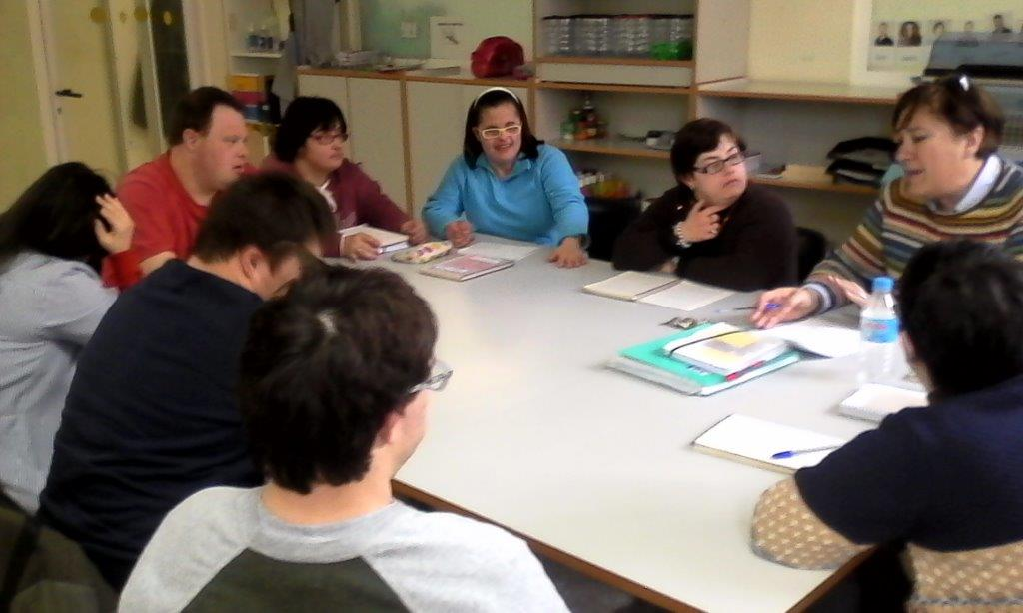
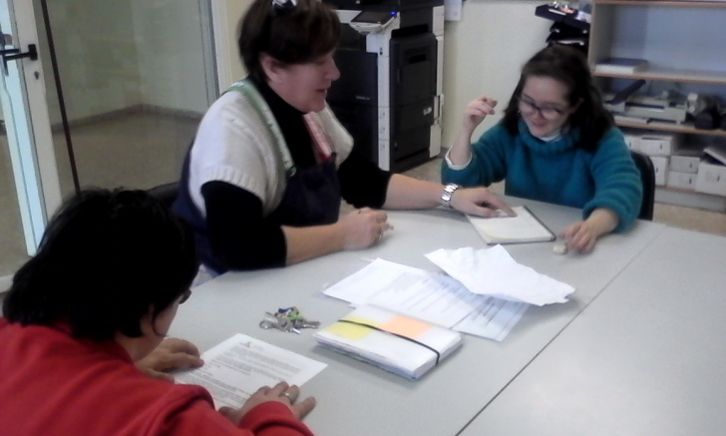

OBJETIVOS GENERALES | OBJETIVOS ESPECIFICOS | METODOLOGÍA | ACTIVIDADES | TEMPORALIZACIÓN | SISTEMAS DE COMUNICACIÓN
-Participar de forma activa en las sesiones.  -Adquirir habilidades que les permiten desarrollar un pensamiento crítico.  -Adquirir y desarrollar una actitud respetuosa hacia las aportaciones de los otros.  -Utilizar las normas que rigen los intercambios lingüísticos.  -Fomentar la importancia de tomar decisiones y de expresas sus opiniones e intereses en el desarrollo de la organización del Centro.  -Potenciar el desarrollo de relaciones interpersonales.  -Concienciar que son los representantes de un colectivo con capacidad de tomar decisiones.  -Conocer los mecanismos necesarios para gestionar sus propuestas.  -Valorar la importancia de su participación en la gestión del centro. | -Desarrollo de habilidades para expresar opiniones, deseos e intenciones.  -Desarrollo de habilidades para rechazar peticiones.  -Desarrollo de habilidades para iniciar y mantener una conversaciones.  -Utilización de las normas básicas que rigen los intercambios comunicativos.  -Valorar la importancia de expresar las opiniones.  -Conocer el sentido democrático consensuar los acuerdos.  -Concienciar y enseñar que sus aportaciones podrían ser aceptadas o no por dirección.  -Saber trasmitir y gestionar quejas.  -Valorar la satisfacción personal que provoca la capacidad de autogestión. | -Al comienzo del programa se explicará a los usuarios su contenido y metodología de la sesión.  -La programación será abierta, los temas serán los elegidos en las Asambleas y en las reuniones de grupo.  -Posibilitar un adecuado clima de estimulación y confianza para favorecer la participación activa de los usuarios.  -La motivación es uno de los elementos más importantes, por eso las sesiones tienen que ser lúdicas, activas y funcionales.  -Partir de sus capacidades. | -Los temas a tratar en la reunión de delegados, serán aquellos que previamente hayan sido tratados en las asambleas y reuniones de grupo.  -Actividades que fomenten el pensamiento crítico y divergente.  -Aportaciones de los delegados.  -Debate/ Llegar a acuerdos. | Sesiones mensuales de 1h de duración. Reunión de los delegados de cada taller. | -Utilización de pictogramas.  -Lenguaje oral/escrito  -Sistemas de comunicación signado  -Lectura fácil

Acción 3 Participación en el Consejo de Centros
El Consejo de Centro es uno de los órganos de gobierno del mismo, entre sus funciones puede destacar su participación en la organización y gestión de sus servicios, reuniéndose varias veces al año.
Está formado por:
- El director (que será el presidente).
- 2 representantes del titular del Centro.
- 2 representantes del personal.
- 2 representantes de hecho o legales de los usuarios.
- 2 representantes de los usuarios.

Este programa se pone en funcionamiento para formalizar la participación activa de las personas con diversidad funcional, a través de sus representante, los cuales aportarán las propuestas recogidas en las Asambleas y Reuniones de delegados.

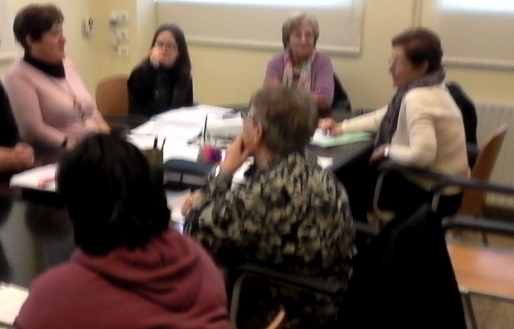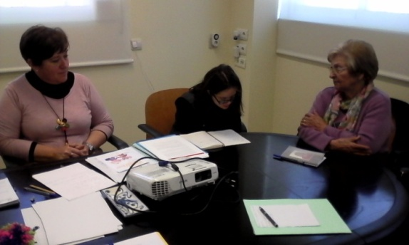
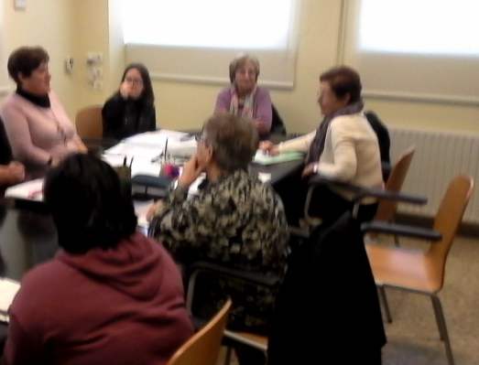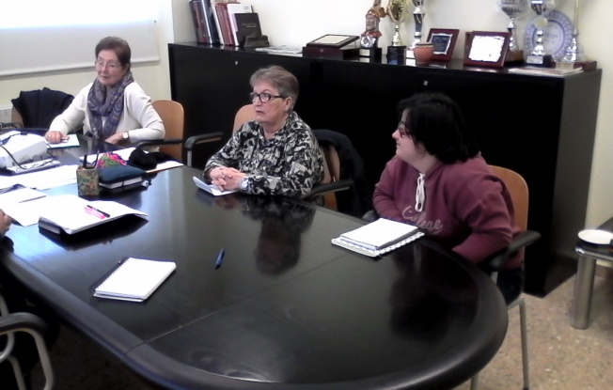

OBJETIVOS GENERALES | OBJETIVOS ESPECIFICOS | METODOLOGÍA | ACTIVIDADES | TEMPORALIZACIÓN | SISTEMAS DE COMUNICACIÓN
Participar de forma activa en las sesiones.  Aplicar habilidades que les permitan desarrollar un pensamiento crítico.  Utilizar las normas que rigen los intercambios lingüísticos.  Reconocer la importancia que tienen sus aportaciones en el contexto en el cual participan.  Concienciar que son los representantes de un colectivo con capacidad de tomar decisiones.  Conocer los mecanismos necesarios para gestionar sus propuestas.  Reconocer la transcendencia que tienen estas reuniones como medio de expresión y como vía de satisfacción de sus demandas. | Utilización de las normas básicas que rigen los intercambios comunicativos.  Valoración de la importancia de expresar las aportaciones.  Conocer el sentido democrático de estas reuniones.  Conocer la estructura, la organización y la dinámica del Consejo de Centro.  Concienciar y enseñar que sus aportaciones podrían ser aceptadas o no.  Valorar la satisfacción personal que provoca la capacidad de autogestión.  Saber trasmitir y gestionar quejas.  Reconocer el éxito del funcionamiento del centro. | -Se informa a los usuarios de los contenidos y metodología de los temas a tratar.  -Se posibilita un adecuado clima de estimulación y confianza para favorecer la participación activa de los usuarios.  -La base de las sesiones será el dialogo, la conversación y el debate.  -Las sesiones serán lúdicas activas y funcionales.  -Partir de las capacidades de cada uno de los usuarios. | -Sesiones previas:  ·Sesión preparatoria con el psicólogo del centro.  ·Reuniones de delegados en la cual se tomarán nota de las peticiones o sugerencias del grupo.  -Reunión consejo de centro: los representantes presentaran las propuestas formuladas por sus compañeros. | -Reuniones del Consejo de centro:  · 8/11/16  ·31/1/17  ·2/5/17  ·18/7/17  -Las sesiones preparatorias se realizaran previamente a las reuniones del Consejo. | -Utilización de pictogramas.  -Lenguaje oral/escrito  -Sistemas de comunicación signado  -Lectura fácil

Acción 4 Encuesta de satisfacción
Cuestionario que consiste en la elección, por parte de los usuarios de las actividades, tareas, programas ,etc.; que les gustaría realizar el próximo curso, así como la valoración de los diferentes aspectos y elementos del centro.

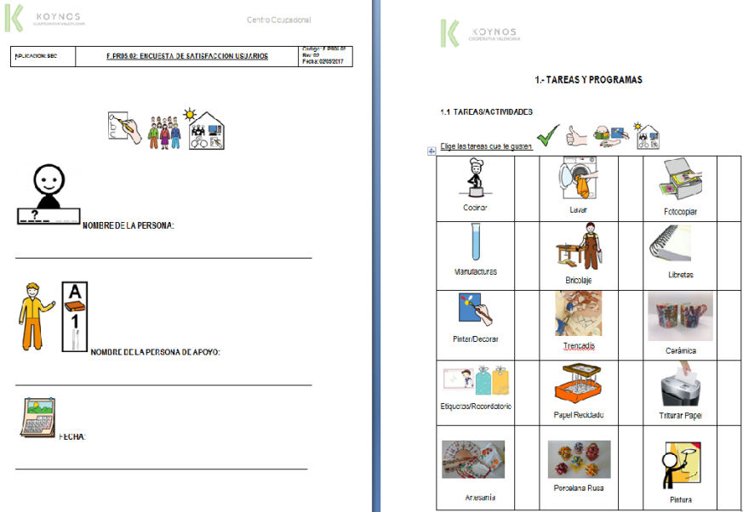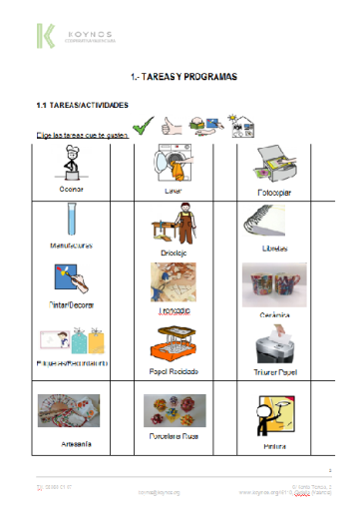
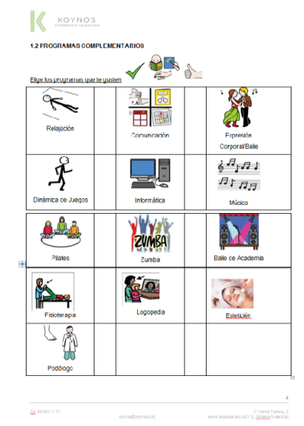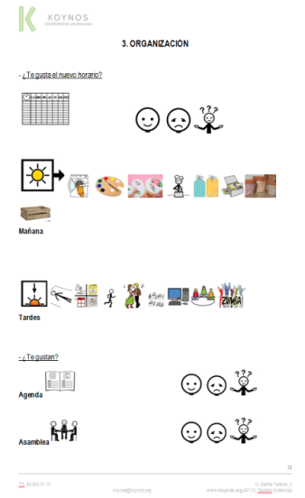

Acción 5 Valoración menú
Los usuarios valoran la calidad del menú mediante una ficha de registro en lectura fácil para que sean participes de la elección de la dieta.

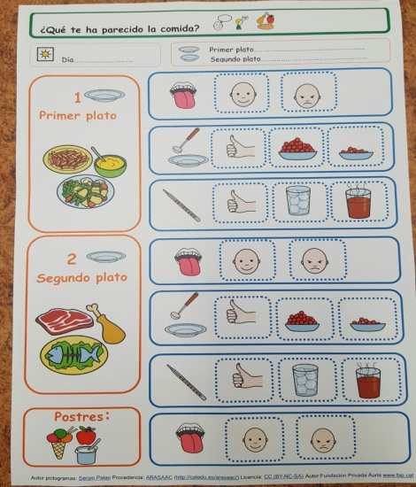

Acción 6 Elección del trabajo diario
Los usuarios diariamente eligen el trabajo que quieren realizar entre las diferentes tareas ocupacionales que el taller ofrece.

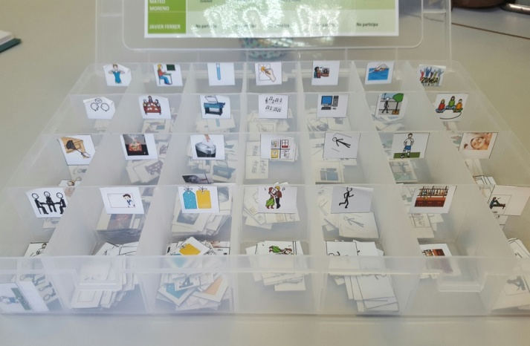



ÁREA DE COMUNICACIÓN
Acción 1 Accesibilidad a la información
La finalidad de estas acciones van dirigidas a adaptar el entorno más próximo a nivel de accesibilidad cognitiva para lograr una máxima participación, autonomía e inclusión social de las personas con diversidad funcional en los diferentes ámbitos de su vida.
Los objetivos irán dirigidos a aportar los apoyos necesarios para fomentar:
- La comprensión de la información, mediante el lenguaje oral o sistemas alternativos de comunicación.
- La comprensión de su entorno inmediato.
- Aprender y comprender las normas sociales.
- Anticiparse y adaptarse a los cambios imprevistos.

Ámbitos de actuación:
- Planificación mensual: Panel informativo que aporta los acontecimientos extraordinarios que ocurren en el mes (cumpleaños, fiestas, actividades, visitas culturales…) y en el cual se utiliza el lenguaje escrito como pictogramas.

- Agenda personal: Su finalidad es la utilización de la agenda por parte de los usuarios, para registrar diariamente las actividades que realizan y poder comunicar posteriormente a las familias.

- Horario personal:Horario individual que cada uno de los usuarios tiene en su taller y tiene como finalidad la organización de las diferentes tareas que realiza durante el día.

- Menú: Presentación diaria del menú mediante pictogramas .

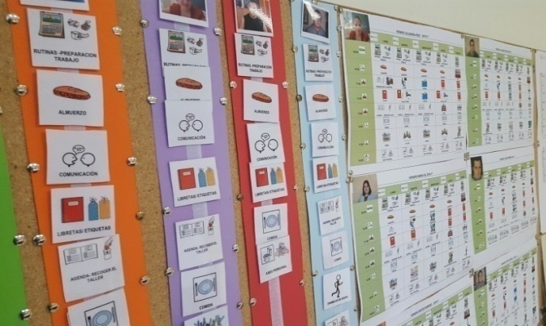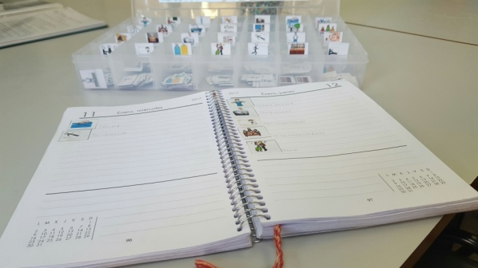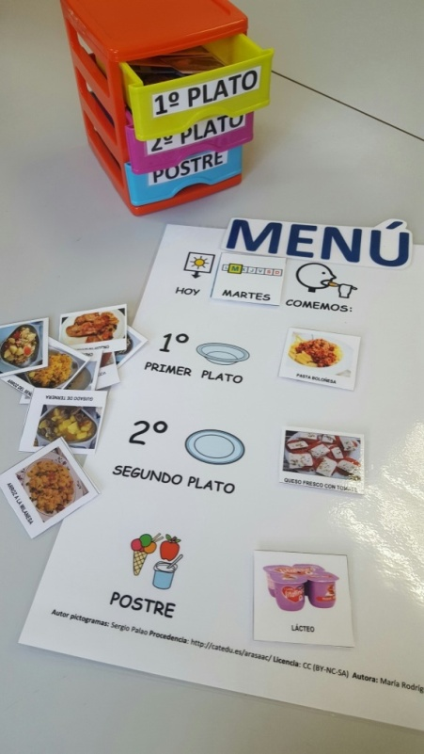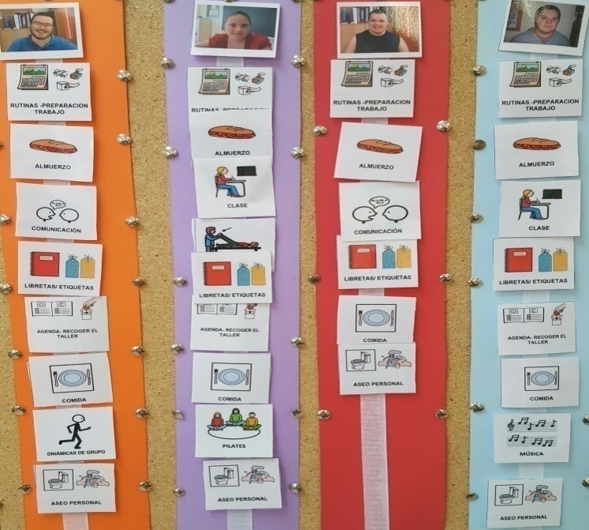
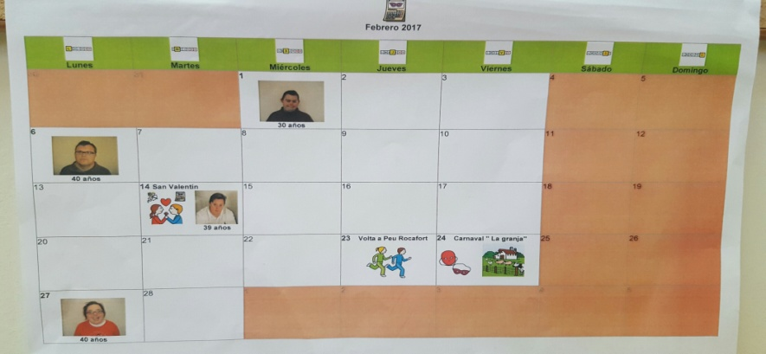

Acción 2 Programas de comunicación
Programa General
- Tiene como finalidad el desarrollo del lenguaje oral reforzando una serie de habilidades y aptitudes que fomentan la lecto-escritura y las relaciones interpersonales.
Entre sus objetivos quiere potenciar el uso funcional del lenguaje oral como instrumento de comunicación y estimular el desarrollo de situaciones comunicativas.
Programa aumentativos y alternativos de comunicación
El programa tiene como finalidad el desarrollo del lenguaje oral, tanto a nivel expresivo como comprensivo, y fomentar la iniciativa comunicativa.
Participan 25 usuarios del centro, divididos en grupos de 5 usuarios en sesiones de 60 minutos semanales.
Objetivos:
- Ampliación del vocabulario
- Mejorar la estructura lingüística
- Fomentar el uso social del lenguaje
- Estimular el placer de comunicar por medio de la palabra

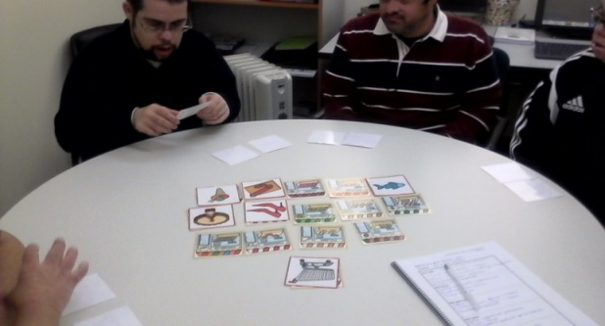
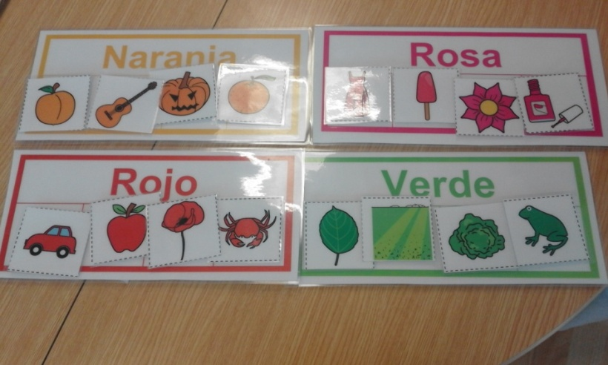

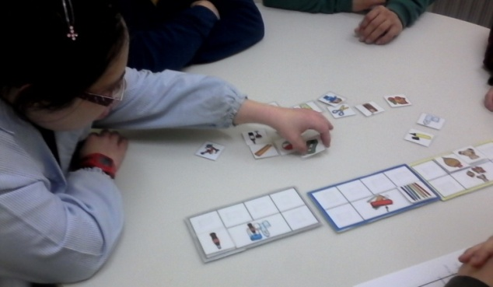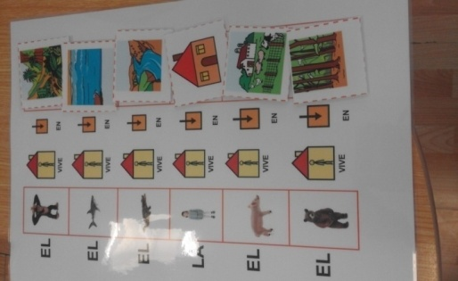

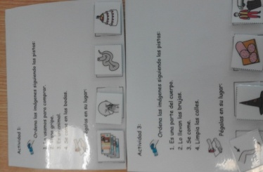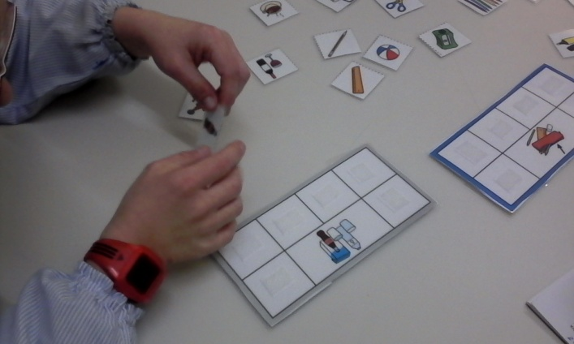

OBJETIVOS GENERALES | OBJETIVOS ESPECIFICOS | METODOLOGÍA | ACTIVIDADES | TEMPORALIZACIÓN | SISTEMAS DE COMUNICACIÓN
-Participar de forma activa en las sesiones.  -Potenciar el desarrollo de relaciones interpersonales.  -Estimular el habla y ofrecer buenos modelos a imitar.  -Favorecer el uso funcional del lenguaje oral como instrumento de comunicación y representación.  -Crear y estimular el desarrollo de situaciones de comunicación respetando las normas propias de la comunicación.  -Favorecer mediante situaciones diversas los diferente usos del lenguaje, de manera que se vaya desarrollando las principales habilidades y funciones lingüísticas. | -Ampliar el vocabulario ya existente.  -Estimular el placer de comunicar por medio de la palabra, gestos, signos,...  - Trabajar el lenguaje oral expresivo y comprensivo.  -Conseguir una adecuada intensidad del tono de la palabra. | -Los principios metodológicos son la narración y expresión en las diferentes sesiones.  - La motivación es uno de los elementos más importantes, por eso las actividades tienen que ser lúdicas, activas y funcionales para su vida diaria.  - Se debe partir de su lenguaje, del vocabulario más próximo a su experiencia directa, facilitándole su utilización tanto a nivel laboral como familiar.  - Necesario crear un clima de confianza para favorecer la participación activa de los usuarios.  - La programación será abierta, los ejercicios serán diferentes en cada una de las sesiones para conseguir mayor motivación. | - Actividades para ampliar vocabulario:  ·A través de una imagen trabajar el vocabulario de un campo semántico específico.  · Enumeración de nombre de una familia lingüística determinada.  - Actividades para mejorar su estructuración lingüística:  ·Formar frases.  ·Explicar una foto, ilustración o noticia.  · Realizar descripciones de un objeto. | La temporalización adecuada para realización de la actividad: 60 minutos semanales. | -Utilización de pictogramas.  -Lenguaje oral/escrito  -Sistemas de comunicación signado  -Lectura fácil

Todos los programas serán evaluados en base a las dimensiones de calidad de vida siguiendo la siguiente hoja de registro:

EVALUACIÓN USUARIOS ADSCRITOS PROGRAMA ASAMBLEAS EN BASE A DIMENSIONES DE CALIDAD DE VIDA APLICABLES
 | BIENESTAR EMOCIONAL | Siempre | Frecuentemente | Algunas veces | Nunca
1 | Muestra interés por la actividad. | 4 | 3 | 2 | 1
2 | Se muestra alegre y de buen humor durante la actividad | 4 | 3 | 2 | 1
3 | Le gusta la actividad que realiza | 4 | 3 | 2 | 1
4 | Se muestra motivado | 4 | 3 | 2 | 1
5 | Presenta problemas de comportamiento** | 1 | 2 | 3 | 4
6 | Se muestra tranquilo durante la sesión | 4 | 2 | 3 | 4

Puntuación Total…………………….
**Pregunta formulada en negativo, motivo por el que se invierten los pesos de las respuestas.
Indicadores:
- Manifestaciones verbales/gestuales
-Expresión facial, estado de ánimo
- Relaciones conflictivas o molestas

 | AUTODETERMINACION | Siempre | Frecuentemente | Algunas veces | Nunca
1 | Manifiesta habilidades para realizar elecciones sencillas. | 4 | 3 | 2 | 1
2 | Durante la actividad toma sus propias decisiones | 4 | 3 | 2 | 1
3 | Expresa y defiende sus opiniones | 4 | 3 | 2 | 1
Puntuación total…………………….
Indicadores: - Movilidad en el aula - Manifestaciones verbales/gestuales - Enfermedad - Hábitos sociales de higiene adecuados
 | RELACIONES INTERPERSONALES | Siempre | Frecuentemente | Algunas veces | Nunca
1 | Interactúa con otras personas durante la actividad | 4 | 3 | 2 | 1
2 | Establece comunicación verbal con otras personas | 4 | 3 | 2 | 1
3 | Se comunica utilizando signos u otros sistemas alternativos de comunicación | 4 | 3 | 2 | 1
4 | Muestra habilidades necesarias para relacionarse adecuadamente con los demás | 4 | 3 | 2 | 1
5 | Se relaciona de forma asertiva | 4 | 3 | 2 | 1
6 | Muestra empatía en sus relaciones con los demás | 4 | 3 | 2 | 1
Puntuación total…………………….
Indicadores: -Acercamiento al grupo o monitor -Comunicación -Relaciones conflictivas o molestas

 | DESARROLLO PERSONAL | Siempre | Frecuentemente | Algunas veces | Nunca
1 | Aprende nuevas habilidades | 4 | 3 | 2 | 1
2 | Participa de forma activa en las actividades | 4 | 3 | 2 | 1
3 | Resuelve sin dificultad los problemas que se planten durante la actividad | 4 | 3 | 2 | 1
Puntuación total…………………….
Indicadores: -Conocimientos adquiridos -Manifestaciones verbales -Expresión facial, estado de ánimo -Autonomía -Control dispersión.
 | BIENESTAR FÍSICO | Siempre | Frecuentemente | Algunas veces | Nunca
1 | Se duerme durante la sesiones | 4 | 3 | 2 | 1
2 | Adopta una adecuada postura durante la actividad | 4 | 3 | 2 | 1
3 | Se muestra activo durante las sesiones | 4 | 3 | 2 | 1
Puntuación total…………………….
Indicadores: : - Movilidad en el aula - Manifestaciones verbales/gestuales - Enfermedad - Hábitos sociales de higiene
 | DERECHOS | Siempre | Frecuentemente | Algunas veces | Nunca
1 | Conoce, expresa y defiende sus derechos | 4 | 3 | 2 | 1
2 | Es capaz de decir “no” ante propuestas no razonables | 4 | 3 | 2 | 1
3 | Sus opiniones son respetadas por los demás compañeros | 4 | 3 | 2 | 1
4 | Respeta las opiniones de los demás | 4 | 3 | 2 | 1
Puntuación total…………………….
Indicadores: -Conocimientos adquiridos -Manifestaciones verbales -Expresión facial, estado de ánimo -Autonomía -Control dispersión.

EVALUACIÓN NIVEL DE DESEMPEÑO EN EL PROGRAMA (REUNIÓN DE DELEGADOS)
ACTIVIDADES | SIEMPRE | FRECUENTEMENTE | ALGUNAS VECES | NUNCA
Capaz de aportar propuestas de mejora.
Da muestras de compresión de los mensajes que recibe.
Expresa que no comprende lo que escucha.
Acepta los acuerdos alcanzados por el grupo.
Reconoce la relevancia de su papel como representante.
Muestra satisfacción al valorar la importancia de estas reuniones.
Rechaza opiniones poco razonables.
Hace y responde a preguntas.
Inicia o termina conversaciones.
Toma y cede la palabra.
Utiliza expresiones verbales de cortesía, pide la palabra, escucha sin interrumpir, respeta los turnos.
Cambia de tema cuando es oportuno.
Llega puntual.
Muestra desacuerdo ante decisiones, u opiniones de otras personas, exponiendo las razones de su desacuerdo.
Se comporta democráticamente.
Muestra conductas de tolerancia y respeto por otros.
NOTA: CUANDO EL APRENDIZAJE DE LA ACTIVIDAD NO ESTÁ CONSOLIDADO Y SE PRODUCE FRECUENTEMENTE O ALGUNAS VECES, ES NECESARIO MATIZAR EN OBSERVACIONES SI SE NECESITA APOYO FÍSICO O APOYO VERBAL PARA SU REALIZACIÓN
LOS INDICADORES DE EVALUACIÓN CAMBIARÁN EN FUNCIÓN DE L ACTIVIDAD PLANIFICADA ANUALMENTE

CONCLUSIONES

La puesta en marcha de este Proyecto de Trasformación y tras una valoración del mismo podemos afirmar que se han alcanzado los objetivos propuestos.
En primer lugar era necesario caminar conjuntamente personas con diversidad funcional, profesionales y familias en una misma dirección, hacia un cambio de paradigma centrado en la persona y en sus capacidades.
Los usuarios, han tomado mayor consciencia de la importancia de participar en la gestión del centro, de tomar las riendas de su vida, de poder dar su opinión y que sea escuchada por la gente que les rodea.
Por otro lado se ha conseguido una mayor participación activa de los usuarios en la organización y funcionamiento del Centro, haciéndoles participes en la planificación que repercute en su desarrollo integral y su calidad de vida, del mismo modo ha aumentado el número de participantes, gracias a la puesta en marcha de las diferentes acciones planificadas en el Proyecto, que se han basado en potenciar el uso funcional del lenguaje oral, adaptación del entorno a la persona y facilitar su colaboración en los distintos órganos de participación del centro.

III. Trasformaciones 2017-2018

ÁREA GESTION

Acción 1 Reformular el Plan de Atención Individualizada
Acción 2 Herramienta seguimiento individual basada en dimensiones calidad de vida
Acción 3 Uso herramienta integra para objetivos individuales PCP

ÁREA ETICA

Acción 1 Participación de la persona en el establecimiento de sus objetivos de trabajo
Acción 2 Participación Proyecto Ética Práctica desarrollado por Plena Inclusión CV
Acción 3 Desarrollar un código ético propio

ÁREA DE COMUNICACIÓN

Acción 1 Lectura fácil/Pictogramas de notas infamativas y normas de convivencia

ÁREA DE AUTONOMIA Y AUTODETERMINACIÓN

Continuar con los programas establecidos en el curso anterior.

TODOS LOS DOCUMENTOS GENERADOS DEBEN DESARROLLARSE PARTIENDO DEL ENFOQUE DE LAS 8 DIMENSIONES DE CALIDAD DE VIDA Y LA PLANIFICACIÓN CENTRADA EN LA PERSONA

PLAN DE COMUNICACIÓN

El proyecto de trasformación de servicios del centro ocupacional se presenta por parte de los participantes implicados al resto de personas con diversidad funcional, profesionales y familias.

